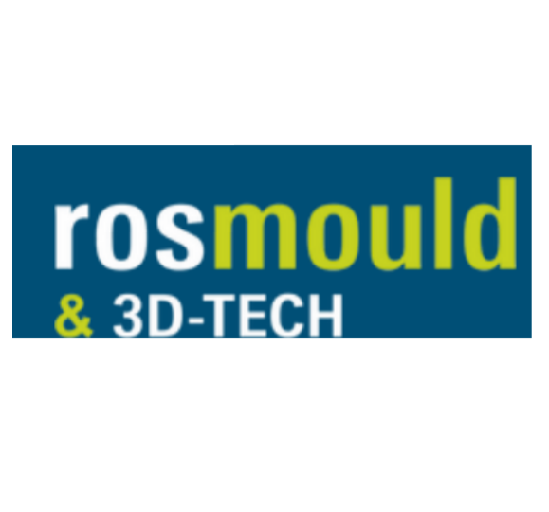2024年俄罗斯国际模具展ROSMOULD&3D-TECH

3D模型建模，注塑模具，金属加工机械和设备，3D打印，增材技术

展会时间：2024年 6月 18日 - 2024年 6月 20日

举办周期：一年一届

展会地点：俄罗斯莫斯科展览中心

主办单位：法兰克福展览有限公司

**展会介绍**

2024年俄罗斯莫斯科模具展览会 （ROSMOULD）将于2024年06月18日~06月20日在俄罗斯莫斯科克洛库斯国际会展中心举办，展会的主办方是法兰克福展览有限公司，展会的举办周期是一年一届，自2006年首届展会开始，RosMould汇聚众多行业专家和行业领先企业，为模具制造产品设计和工程开发、手板制作设备、模具制造和冲压五金等领域提供创新的解决方案。RosMould是模具制造展，同期举办了3D打印技术展及塑料成型技术展的专业国际性展会。经过10多年的发展，该展已经成功汇聚世界各国模具行业的专业人士，每年吸引超过25个国家的近300家展商参展，到会专业观众超过15000人，同期还举办国际性技术高峰论坛和专题研讨会。展会期间，当地报纸、广播、电视等新闻媒体都对该展进行深入报道。据统计，85%参展企业表示对参展效果表示满意。RosMould在俄罗斯乃至东欧模具市场有着举足轻重的影响。

**展品范围**

设计和产品开发  
产品工业设计 产品开发和工程 3D模型建模与优化 数字样机 逆向工程 产品构造技术分析 CAD/CAM/CAE/PDM/PLM 软件 综合工程服务

模具  
注塑模具 挤出和吹塑模具 铸造和真空成型模具 冲压件（毛坯、弯曲、成型等） 形状生成细节 标准组件、单元、零件 热流道系统、加热器、传感器等 模具快速接头

设备和工具  
金属加工机械和设备 激光和雕刻设备 测量和计量设备 切割和形状生成工具 工具制造用钢和合金 液压和机械压力机 产品机械加工 工业和协作机器人

维修和保养  
模具修复设备和工具 模具的修复和修复 表面处理及模具抛光服务 热处理服务 模具的精加工和测试 模具和印章的保养和维护产品 保修和保修后维护 培训和资格认证

3D-TECH - 增材技术  
3D 打印 工业 3D 打印机和生产线 专业和个人 3D 打印机 3D 扫描仪/3D 扫描 3D打印服务/增材制造 后处理设备 3D 设备软件 3D打印材料 零部件

中展远洋商务咨询（北京）有限公司--国际展览

IEBC BUSINESS CONSULTING(BEIJING) CO., LTD

http://www.worldexpoin.com

联系人：张女士 Alina

手机：15601057794

邮箱：zmjkuaile@126.com

QQ：2102323967